Уже давно педагоги и психологи советуют делить детские комнаты на различные функциональные зоны, соответствующие занятиям и потребностям ребенка. Обычно дети проводят в своей комнате много времени: там они и играют, и спят, и занимаются учебной деятельностью. Если комната вашего малыша слишком маленькая, пусть деление будет даже условно, ведь такой подход создает максимум удобств, как для ребенка, так и для вас самих. Деление на зоны очень важно, так как оно помогает обогатить среду обитания, одновременно разнообразив и упорядочив жизнедеятельность ребенка, а также максимально сгруппировав в каждой зоне именно те компоненты и предметы, которые отвечают за развитие в одной конкретной сфере.

Поделить комнату на зоны можно следующими способами:

- Разделите зоны перегородками. Перегородками могут служить как специально выстроенные из гипсокартона стены, так и предметы интерьера: стеллажи, ширмы, полки с крупными секциями. А для барьеров подойдет что-нибудь из мебели: комод, книжная полка, шкаф или диван.

- Повесьте между зонами шторы. Этот способ хорошо экономит пространство, кроме того, шторы можно в любой момент сдвинуть. Особенно часто завесой отгораживают спальное место.

Итак, выделяем основные полезные зоны (мы опишем идеальный вариант, а каждый выберет по возможностям пространства комнаты и размеров своего кошелька):

***1. Спальная зона.*** Здесь нужно минимум света, и он должен быть мягким и приглушенным. Можно дополнительно сделать зеленую подсветку - этот цвет расслабляет, способствует засыпанию. Для стен, мебели, постельного белья также подойдут различные оттенки зеленого, голубого - главное, чтобы цвета были спокойные, ненавязчивые. Дети боятся большого пространства над своей кроватью, они хотят спрятаться в "норку", чтобы чувствовать себя в безопасности во время сна. Поэтому кровать можно накрыть балдахином, сделать навес или закрыть вуалью. Чтобы было не страшно, а наоборот, интересно, потолок делают в виде ночного неба со звездами, месяцем, облаками.

***2. Учебная зона.*** В учебной зоне должна быть атмосфера, одновременно дающая возможность как сосредоточиться, так и проявить необходимый интерес к занятиям. Старайтесь не делать это место слишком скучным в цветовом и предметном оформлении, иначе у ребенка абсолютно не будет желания переходить туда из игровой зоны. Для этого хорошо подойдут следующие цвета: желтый - стимулирует умственную деятельность, красный - привлекает внимание и пробуждает интерес. В сочетании эти цвета усиливают жажду знаний и побуждают к исследованиям. Но не переусердствуйте с ними - используйте эти оттенки в качестве ярких акцентов, а то у ребенка может пропасть всякая усидчивость. Для того чтобы эта зона не выглядела как "строгая школа", сделайте ее маленьким "научным кабинетом" ребенка. Развесьте разные интересные карты, схемы, плакаты - то, что необходимо для запоминания, оформите с фантазией учебные доски, купите глобус, обычный микроскоп. В таком месте ребенок должен почувствовать себя настоящим маленьким ученым. В этой зоне обязательно должна быть хорошая подсветка, и лучше всего располагать учебное место рядом с окном, чтобы ребенок все-таки мог получать как можно больше естественного света и свежего воздуха.

***3. Игровая зона.*** В игровом пространстве нужно задействовать всю цветовую палитру, особенно яркие и насыщенные цвета - это будет совпадать с характером деятельности маленьких детей, стимулировать активность и поднимать настроение. Игровая зона также требует обильного освещения. Для пола в этом месте подойдут ковры или ковровые покрытия, антистатичные и приятные на ощупь, так как ребенок во время игры будет ползать и много сидеть на них. Среди игрушек у детей обязательно должны быть: большие мягкие животные - они успокаивают, дарят тепло; много разных мелочей - игра с ними развивает мелкую моторику, учит аккуратности и усидчивости, активизирует систематическое мышление и комбинаторские способности; конструкторы и сборно-разборные предметы - они разовьют логику и сообразительность.

Не стоит забывать, что в игре дети осваивают огромное количество жизненных навыков и умений, поэтому постарайтесь наполнить их игровую среду различными предметами, так или иначе связанными с взрослой жизнедеятельностью. 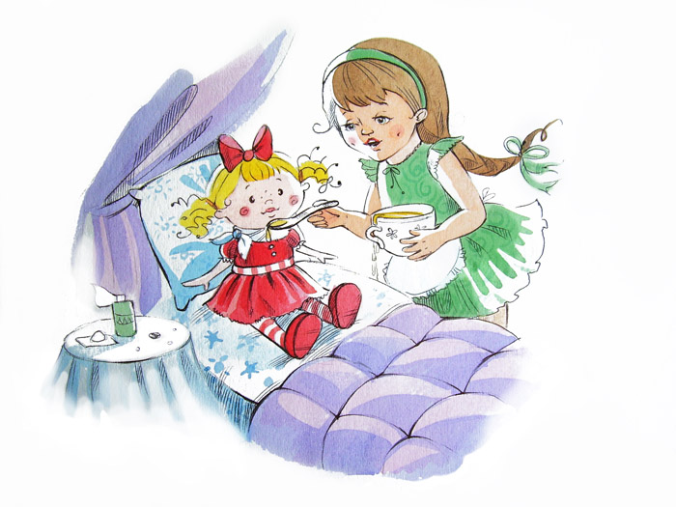

Девочкам обязательно сделайте маленькую кухню с плитой, столиком, посудой и салфетками - маленькая женщина должна учиться вести хозяйство. Дайте возможность вашей дочке заботиться о малыше - для этого нужна игрушечная кроватка, коляска, пеленки, соски и бутылочки и собственно сами куклы. Не забудьте повесить зеркало - девочка всегда будет играть в наряды и делать прически. Мальчикам поставьте разнообразные конструкторы, игрушки, связанные со строительством, купите наборы инструментов. Можно придумать мини-автопарк или гараж: для этого нужно прочное покрытие, по которому могут кататься машинки, и достаточное пространство для движения.

Сделайте в игровой зоне "живой уголок" - это поможет развивать в вашем ребенке доброту, заботу и ответственность. Туда можно поместить домашних животных: хомяка, морскую свинку, черепаху, аквариум. Хорошо будет поставить какие-нибудь растения, чтобы ребенок мог самостоятельно за ними ухаживать. Если по определенным причинам вы не можете завести живое существо дома, просто повесьте там картинки с их изображением и фотографии, найдите очень похожие на реальных зверей игрушки. Есть множество специальных наборов: "зоопарк", "земноводные", "обитатели аквариума". Дети должны знать все о мире природы, к тому же они всегда очень любят животных и тянутся к ним.

Привнесите в игровое пространство ребенка то, что связано с его любимой профессией, узнайте, кем бы он хотел стать, какая сфера или работа ему интересна. У ребенка всегда должен быть уголок, где он может проявлять свои творческие способности. Для этого нужно организовать место, где бы он рисовал, лепил, вырезал, клеил - этакая маленькая мастерская со всеми необходимыми инструментами и материалами.

***4. "Норка" или "Домик".*** Все маленькие дети очень любят играть в собственный домик, норку, шалаш. Попробуйте сделать в детской небольшой импровизированный домик с маленькой мебелью, различными предметами обихода и дополнительным освещением внутри. Подобные места создают у детей ощущение безопасности и дают им возможность самим придумывать нужное обустройство и устанавливать там собственные порядки.

Источник: adalin.mospsy.ru